第一届（1994年）全国大学生电子设计竞赛题目
A题 | B题
题目一 简易数控直流电源
一、设计任务
设计出有一定输出电压范围和功能的数控电源。其原理示意图如下：
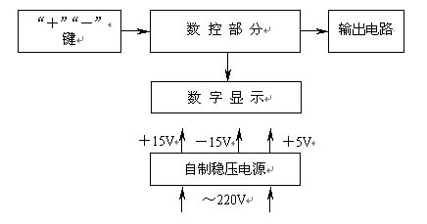
二、设计要求
1．基本要求
（1）输出电压：范围0～＋9.9V，步进0.1V，纹波不大于10mV；
（2）输出电流：500mA；
（3）输出电压值由数码管显示；
（4）由“＋”、“－”两键分别控制输出电压步进增减；
（5）为实现上述几部件工作，自制一稳压直流电源，输出±15V，＋5V。
2．发挥部分
（1）输出电压可预置在0～9.9V之间的任意一个值；
（2）用自动扫描代替人工按键，实现输出电压变化（步进0.1V不变）；
（3）扩展输出电压种类（比如三角波等）。
三、评分意见
 | 项 目 | 得 分
基本要求 | 方案设计与论证、理论计算与分析、电路图 | 30
基本要求 | 实际完成情况 | 50
基本要求 | 总结报告 | 20
发挥部分 | 完成第一项 | 5
发挥部分 | 完成第二项 | 15
发挥部分 | 完成第三项 | 20

